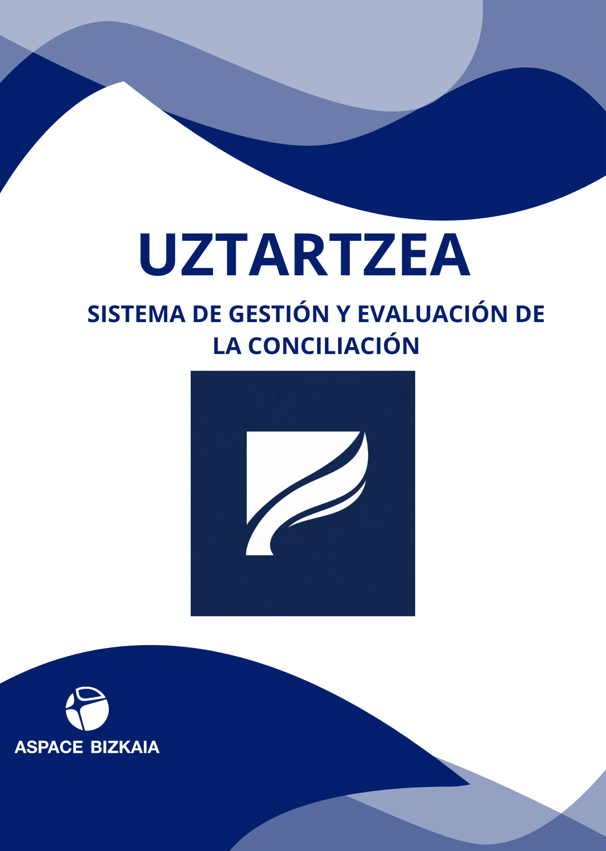

1. FINALIDAD DEL SISTEMA UZTARTZEA
El sistema Uztartzea nace con una intención clara: dejar de entender la conciliación como un conjunto de medidas aisladas y pasar a gestionarla como un elemento estructural del funcionamiento organizativo de Aspace Bizkaia.
Hasta ahora, como ocurre en la mayoría de organizaciones, la conciliación se ha abordado fundamentalmente desde el marco normativo y convencional, es decir, desde la existencia de permisos, reducciones de jornada o excedencias. Este enfoque, siendo necesario, resulta claramente insuficiente para comprender cómo se vive realmente la conciliación en la organización, quién puede ejercerla en la práctica, en qué condiciones y con qué impacto.
Uztartzea responde precisamente a esa limitación. No se plantea como un catálogo de medidas ni como un documento declarativo, sino como un sistema de gestión, cuyo propósito es dotar a Aspace Bizkaia de capacidad real para:
- conocer cómo se utiliza la conciliación en la práctica,
- identificar desigualdades en su acceso y uso,
- comprender su impacto en la organización del trabajo,
- y orientar decisiones organizativas basadas en evidencia.
Desde esta perspectiva, el sistema introduce un cambio relevante: la conciliación deja de ser un derecho que simplemente se reconoce y pasa a ser una realidad que se analiza, se interpreta y se gestiona.
Este planteamiento se alinea con el Modelo de Gestión Avanzada de Euskalit, que establece que las organizaciones excelentes no se limitan a disponer de políticas o medidas, sino que desarrollan sistemas que permiten evaluar su funcionamiento, aprender de la experiencia y tomar decisiones fundamentadas. En este sentido, Uztartzea incorpora la conciliación dentro de la lógica general de gestión de Aspace Bizkaia, conectándola con la estrategia, con la gestión de personas y con los resultados organizativos.
Asimismo, el sistema se enmarca en el compromiso de Aspace Bizkaia con el Marco de los Objetivos de Desarrollo Sostenible, especialmente en relación con:
- la meta 5.1, vinculada a la eliminación de desigualdades de género,
- la meta 10.3, centrada en la igualdad de oportunidades,
- y la meta 16.6, relacionada con el desarrollo de instituciones eficaces, responsables y transparentes.
La conciliación, en este contexto, no se entiende únicamente como una mejora interna, sino como un elemento clave en la construcción de una organización más justa, más equitativa y más coherente con su misión social.
En definitiva, la finalidad del sistema Uztartzea no es únicamente analizar la conciliación, sino convertirla en un ámbito gestionado de forma consciente, estructurada y orientada a la mejora continua, permitiendo a Aspace Bizkaia avanzar hacia un modelo organizativo más equilibrado entre las necesidades de las personas y las exigencias del servicio.
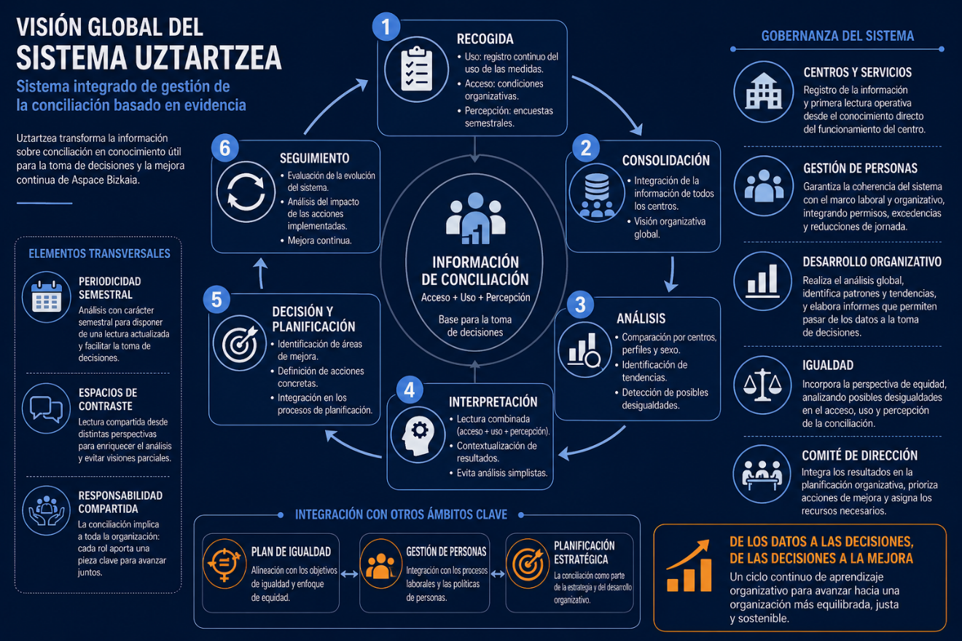

2. ALCANCE DEL SISTEMA
El sistema Uztartzea se concibe como un sistema organizativo de carácter transversal, aplicable al conjunto de Aspace Bizkaia, sin limitarse a ámbitos, centros o colectivos específicos. Esta decisión no es menor: responde a la necesidad de evitar uno de los errores más habituales en la gestión de la conciliación, que consiste en tratarla como una cuestión parcial o localizada, cuando en realidad atraviesa toda la estructura organizativa.
En este sentido, el sistema abarca:
- todos los centros y servicios de Aspace Bizkaia, con independencia de su tipología (educativos, atención diurna, vivienda, servicios de apoyo, estructura organizativa),
- todos los perfiles profesionales, incluyendo tanto puestos de atención directa como perfiles técnicos, de gestión o de soporte,
- y todas las situaciones laborales vinculadas a la conciliación, más allá de los permisos puntuales.
Esto implica que el sistema no se limita al análisis de medidas concretas, sino que incorpora una visión amplia que incluye:
- el uso de permisos,
- las excedencias,
- las reducciones de jornada,
- las adaptaciones organizativas,
- y, de forma especialmente relevante, las condiciones reales que permiten o dificultan el acceso a estas medidas.
Ahora bien, aunque el alcance del sistema es global, su implantación no puede ser inmediata ni homogénea. Por ello, Uztartzea se desarrolla mediante una lógica progresiva, que parte de experiencias piloto y avanza hacia su extensión al conjunto de la organización.
El pilotaje realizado en centros concretos ha permitido validar tres aspectos clave:
- la viabilidad de la recogida de datos,
- la utilidad del análisis conjunto de acceso, uso y percepción,
- y la capacidad del sistema para generar información relevante para la toma de decisiones.
A partir de esta validación, el sistema se plantea como un proceso de despliegue gradual, en el que se irán incorporando progresivamente el resto de centros y servicios, asegurando en todo momento la coherencia metodológica y la calidad de la información.
Desde el punto de vista organizativo, el sistema implica a distintos niveles de responsabilidad, cada uno con un papel específico en su funcionamiento:
Las personas responsables de centros y servicios asumen un rol clave en la recogida de información y en la primera lectura operativa de los datos, al ser quienes mejor conocen la realidad concreta de la organización del trabajo.
El área de Gestión de Personas aporta la visión normativa y estructural, especialmente en lo relativo a permisos, excedencias y condiciones laborales, garantizando la coherencia del sistema con el marco legal y organizativo.
El área de Desarrollo Organizativo asume la función de análisis global del sistema, integrando la información, identificando patrones y elaborando los informes que permiten una lectura organizativa de la conciliación.
El ámbito de Igualdad incorpora la perspectiva de equidad, analizando especialmente las posibles desigualdades en el acceso y uso de las medidas, así como su relación con factores estructurales como el género o el tipo de puesto.
Finalmente, el Comité de Dirección es el responsable de incorporar los resultados del sistema en la toma de decisiones, asegurando su conexión con la estrategia organizativa y con la planificación anual.
Este enfoque permite que el sistema no quede limitado a una herramienta técnica, sino que se integre en los procesos reales de gestión y toma de decisiones.
En definitiva, el alcance del sistema Uztartzea combina dos elementos que deben mantenerse en equilibrio: por un lado, una visión global y transversal, que garantiza una comprensión completa de la conciliación en la organización; y por otro, una implantación progresiva y realista, que permite su desarrollo de forma sostenible y coherente con la capacidad operativa de Aspace Bizkaia.

3. PRINCIPIOS DEL SISTEMA
El sistema Uztartzea se sustenta en una serie de principios que definen su enfoque, orientan su desarrollo y garantizan su coherencia con el modelo organizativo de Aspace Bizkaia. Estos principios no tienen un carácter meramente declarativo, sino que deben reflejarse de forma observable en la manera en que se recoge la información, se analiza y se toman decisiones.
El primer principio es el enfoque estructural de la conciliación. Uztartzea parte de la idea de que la conciliación no puede entenderse como un conjunto de medidas aisladas ni como un derecho que se activa únicamente en momentos puntuales. Por el contrario, se considera una dimensión inherente a la organización del trabajo, que está condicionada por factores como los turnos, la planificación de los servicios, la posibilidad de sustitución o la propia cultura organizativa. Este enfoque obliga a analizar no solo qué medidas existen, sino en qué condiciones pueden ser realmente utilizadas.
En segundo lugar, el sistema se basa en la gestión fundamentada en evidencia. Esto implica que las decisiones relacionadas con la conciliación no se apoyan únicamente en percepciones generales o en criterios normativos, sino en datos concretos que permiten conocer el uso real de las medidas, las diferencias entre colectivos y la evolución en el tiempo. Este principio introduce una lógica de objetivación que resulta imprescindible para avanzar hacia un modelo de gestión avanzado, evitando interpretaciones parciales o sesgadas.
Un tercer principio clave es el de equidad. Uztartzea reconoce que la conciliación no se distribuye de manera homogénea dentro de la organización y que su uso puede estar condicionado por factores estructurales como el género, el tipo de puesto o el nivel de responsabilidad. Por ello, el sistema incorpora de forma explícita el análisis de estas diferencias, no con una finalidad descriptiva, sino con el objetivo de identificar posibles desigualdades y orientar acciones que favorezcan la igualdad de oportunidades real. Este principio conecta directamente con el desarrollo del Plan de Igualdad y con la necesidad de avanzar hacia una organización corresponsable.
El sistema incorpora también el principio de integración organizativa. La conciliación no se gestiona de forma independiente, sino que se vincula con otros ámbitos clave de la organización, como la gestión de personas, la planificación de los centros y servicios, el sistema de indicadores o la estrategia global. Esta integración evita duplicidades, mejora la coherencia del sistema y permite que la conciliación se incorpore de manera natural en los procesos de toma de decisiones.
Otro principio fundamental es el de viabilidad operativa. Uztartzea se diseña teniendo en cuenta la realidad de Aspace Bizkaia, especialmente la complejidad de sus servicios y la diversidad de perfiles profesionales. Esto implica que el sistema debe ser aplicable en la práctica, sin generar una carga excesiva en los equipos y facilitando su incorporación en la gestión ordinaria. La utilidad del sistema depende, en gran medida, de su capacidad para ser utilizado de forma sostenida en el tiempo.
Finalmente, el sistema se basa en el principio de mejora continua. Uztartzea no se plantea como un modelo cerrado, sino como un proceso dinámico que se irá ajustando a partir de su propia aplicación. El aprendizaje derivado del pilotaje, la extensión progresiva a otros centros y la incorporación de nuevas necesidades permitirán evolucionar tanto la herramienta como los criterios de análisis. Este principio garantiza que el sistema no quede obsoleto y que pueda adaptarse a los cambios organizativos y sociales.
En conjunto, estos principios configuran un marco sólido que permite orientar el desarrollo del sistema Uztartzea, asegurando que la conciliación se aborde desde una perspectiva rigurosa, integrada y alineada con los valores y compromisos de Aspace Bizkaia.

4. MODELO DE ANÁLISIS DE LA CONCILIACIÓN
El sistema Uztartzea se articula a partir de un modelo de análisis que permite comprender la conciliación no como un fenómeno aislado, sino como una realidad compleja que depende de múltiples factores organizativos y personales. Este modelo constituye el núcleo operativo del sistema, ya que es el que orienta tanto la recogida de información como su interpretación posterior.
El modelo se estructura en tres dimensiones interrelacionadas: acceso, uso y percepción. Estas dimensiones no se analizan de forma independiente, sino de manera conjunta, ya que únicamente su combinación permite obtener una lectura ajustada de la realidad.
La primera dimensión, el acceso a la conciliación, hace referencia a las condiciones organizativas que determinan la posibilidad real de utilizar las medidas disponibles. Este enfoque introduce un matiz fundamental: no todas las personas trabajadoras parten de la misma situación, ni todos los puestos permiten el mismo grado de flexibilidad. Factores como la organización de los turnos, la necesidad de cobertura continua, la disponibilidad de sustituciones o la propia estructura del servicio condicionan de manera directa la capacidad de ejercer la conciliación.
Analizar el acceso implica, por tanto, identificar estas limitaciones estructurales y comprender cómo afectan de manera diferenciada a los distintos perfiles profesionales. En este sentido, el sistema permite visibilizar situaciones en las que, aun existiendo medidas, su uso resulta difícil o inviable en la práctica.
La segunda dimensión, el uso de las medidas de conciliación, permite conocer qué instrumentos se están utilizando realmente dentro de la organización. Este análisis no se limita a cuantificar el número de permisos, sino que incorpora una lectura más amplia que incluye la frecuencia de uso, la tipología de medidas, su distribución entre centros y su relación con variables como el sexo o el perfil profesional.
Uno de los elementos más relevantes de esta dimensión es la incorporación de todas las formas de conciliación, no únicamente los permisos puntuales. De este modo, el sistema integra también las excedencias, las reducciones de jornada y otras adaptaciones organizativas, permitiendo una visión más completa del fenómeno.
El análisis del uso permite identificar patrones que, en muchos casos, reflejan dinámicas estructurales. Por ejemplo, la concentración del uso en determinados perfiles o su mayor presencia en mujeres no son únicamente datos descriptivos, sino indicadores de cómo se distribuye la conciliación dentro de la organización.
La tercera dimensión, la percepción de la conciliación, introduce la experiencia de las personas trabajadoras como elemento clave del análisis. Este componente resulta especialmente relevante, ya que la conciliación no depende únicamente de la existencia de medidas o de su uso, sino también de cómo se viven en la práctica.
La percepción permite evaluar aspectos como la facilidad de acceso a las medidas, la claridad en su aplicación, la existencia o no de penalización, o su impacto en el bienestar y en el desarrollo profesional. Asimismo, permite identificar diferencias entre colectivos que no siempre son visibles a través de los datos de uso.
La integración de esta dimensión supone un avance significativo, ya que incorpora la voz de las personas trabajadoras en el sistema de gestión, alineándose con un enfoque participativo y centrado en las personas.
El valor del modelo Uztartzea reside precisamente en la combinación de estas tres dimensiones. El análisis aislado de cada una de ellas puede conducir a interpretaciones incompletas o incluso erróneas. Por ejemplo, un alto nivel de uso de las medidas podría interpretarse como un indicador positivo, pero si se acompaña de una percepción negativa o de un acceso limitado para determinados colectivos, la lectura cambia completamente.
Por ello, el sistema incorpora una lógica de análisis combinada, que permite interpretar los datos de forma contextualizada. Esta lógica se materializa en la utilización de criterios de interpretación compartidos, que facilitan una lectura coherente en toda la organización y evitan decisiones basadas en análisis parciales.
En este sentido, el modelo no busca establecer conclusiones automáticas, sino proporcionar un marco que permita formular preguntas relevantes: quién utiliza las medidas, en qué condiciones, con qué frecuencia, qué colectivos quedan fuera y cómo se percibe todo ello.
En definitiva, el modelo de análisis de Uztartzea transforma la conciliación en un ámbito evaluable y gestionable, permitiendo a Aspace Bizkaia avanzar desde una visión normativa hacia una comprensión profunda de su realidad organizativa.
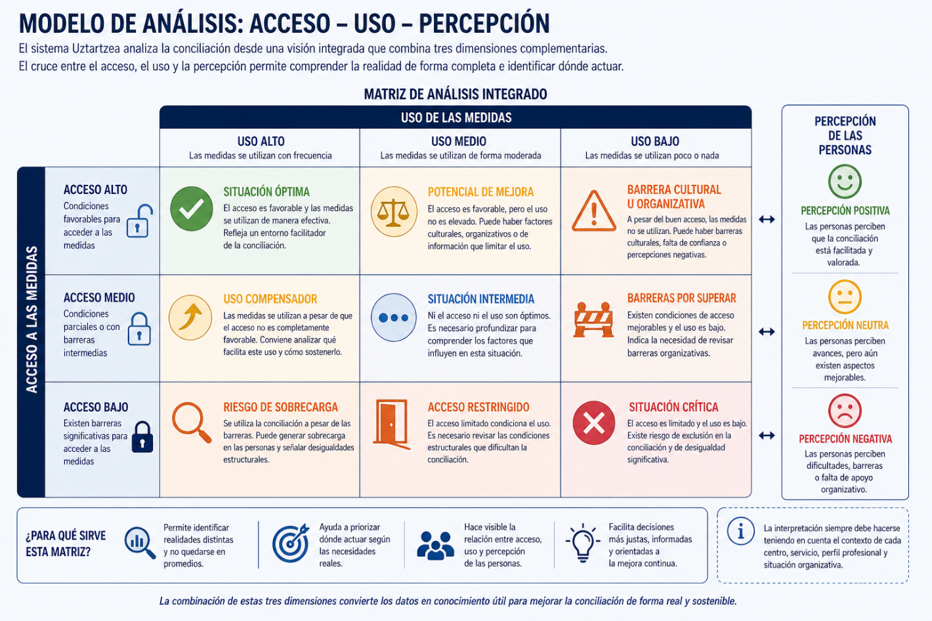

5. SISTEMA DE INDICADORES
El sistema Uztartzea incorpora un conjunto de indicadores que permiten transformar la información recogida en conocimiento útil para la toma de decisiones. La existencia de estos indicadores responde a una necesidad clara: pasar de observar la conciliación a gestionarla de forma sistemática, medible y comparable en el tiempo.
En coherencia con el Modelo de Gestión Avanzada, los indicadores no se definen como un elemento aislado, sino como parte del sistema global de gestión de Aspace Bizkaia, permitiendo su integración progresiva en el Cuadro de Mando Estratégico. Esto implica que no se trata únicamente de medir, sino de hacerlo con una lógica que permita analizar tendencias, comparar realidades entre centros y orientar decisiones organizativas.
El sistema de indicadores de Uztartzea se construye a partir de las tres dimensiones del modelo de análisis —acceso, uso y percepción—, garantizando que la medición no se limite a una única perspectiva. Esta integración permite evitar uno de los errores más habituales en la gestión de la conciliación, que consiste en medir exclusivamente el número de medidas utilizadas sin comprender el contexto en el que se producen.
Dentro de este marco, los indicadores se estructuran en tres grandes bloques.
El primer bloque corresponde al uso de las medidas de conciliación, que permite conocer el grado real de utilización dentro de la organización. En este ámbito, uno de los indicadores clave es el porcentaje de personas trabajadoras que han hecho uso de alguna medida de conciliación en un periodo determinado. Este dato permite identificar hasta qué punto la conciliación se configura como una práctica extendida o, por el contrario, limitada a determinados colectivos.
Complementariamente, se incorpora un indicador de intensidad de uso, que permite analizar el número de medidas utilizadas por persona. Este elemento introduce una lectura más matizada, ya que diferencia entre un uso puntual y un uso recurrente, aportando información relevante sobre las necesidades reales de conciliación.
Asimismo, el análisis del uso se completa con indicadores de distribución, que permiten identificar cómo se reparte la conciliación dentro de la organización. En este sentido, resulta especialmente relevante el análisis por sexo, que permite detectar posibles procesos de feminización de las medidas, así como el análisis por perfil profesional, que evidencia diferencias entre puestos de atención directa, perfiles técnicos y posiciones de gestión.
El segundo bloque de indicadores se centra en el acceso a la conciliación, abordando una dimensión que habitualmente queda fuera de los sistemas de medición. En este caso, no se trata de cuantificar directamente, sino de identificar las condiciones organizativas que pueden estar limitando el uso de las medidas.
Para ello, el sistema incorpora indicadores que permiten relacionar el uso de la conciliación con variables estructurales, como el tipo de puesto o la organización del trabajo. Por ejemplo, el análisis comparativo del uso entre distintos perfiles profesionales permite inferir la existencia de barreras estructurales en determinados ámbitos. Aunque estos indicadores requieren una interpretación cualitativa, su incorporación resulta clave para comprender las desigualdades en el acceso.
El tercer bloque corresponde a la percepción de la conciliación, que introduce la valoración de las personas trabajadoras como elemento fundamental del sistema. En este ámbito, se establecen indicadores basados en escalas de valoración que permiten medir aspectos como la satisfacción general con la conciliación, la percepción de equidad en su aplicación o la facilidad de acceso a las medidas.
Estos indicadores aportan una dimensión especialmente relevante, ya que permiten identificar situaciones en las que, aun existiendo medidas y siendo utilizadas, la experiencia de las personas no es positiva. De este modo, el sistema incorpora una lectura más completa, que integra tanto la dimensión objetiva como la subjetiva de la conciliación.
Todos los indicadores definidos en el sistema comparten una serie de elementos que garantizan su coherencia y utilidad. Cada indicador cuenta con una definición clara, una fórmula de cálculo, una fuente de información identificada, una periodicidad de medición —que en el caso del sistema Uztartzea se establece con carácter semestral para el análisis global— y una persona responsable de su seguimiento. Esta estructuración permite asegurar la trazabilidad de la información y facilita su integración en los procesos de gestión.
Es importante señalar que el sistema de indicadores no se concibe como un elemento cerrado. Su definición inicial responde a la necesidad de contar con un marco básico de medición, pero está sujeto a revisión y mejora a medida que el sistema se despliegue y se identifiquen nuevas necesidades de análisis.
En definitiva, el sistema de indicadores de Uztartzea permite dotar de solidez al modelo de gestión de la conciliación, asegurando que las decisiones organizativas se apoyen en información estructurada, comparable y orientada a la mejora continua.

Tabla resumen del Sistema de Indicadores (UZTARTZEA)
Código | Indicador | Qué mide realmente | Fórmula | Fuente | Frecuencia | Persona responsable
CONC-01 | Porcentaje de uso de conciliación | Grado de extensión real de la conciliación en la organización | Nº personas que usan medidas / Nº total personas trabajadoras × 100 | Uztartzea (registro de uso) | Semestral | Desarrollo Organizativo
CONC-02 | Intensidad de uso | Nivel de necesidad de conciliación (uso puntual vs recurrente) | Nº total medidas utilizadas / Nº personas usuarias | Uztartzea | Semestral | Desarrollo Organizativo
CONC-03 | Distribución por sexo | Existencia de feminización en el uso de medidas | % uso mujeres vs % uso hombres | Uztartzea + datos RRHH | Semestral | Igualdad
CONC-04 | Distribución por perfil profesional | Diferencias estructurales en acceso (atención directa vs otros) | % uso por perfil (AD, técnico, gestión) | Uztartzea + estructura plantilla | Semestral | Desarrollo Organizativo
CONC-05 | Índice de percepción de conciliación | Valoración global del sistema por parte de la plantilla | Media encuesta (0–10) | Encuesta interna | Semestral (2026–27) / Bienal posterior | Desarrollo Organizativo
CONC-06 | Índice de equidad percibida | Percepción de justicia en el acceso y uso | Ítems específicos de encuesta (0–10) | Encuesta interna | Semestral (inicio) | Igualdad
CONC-07 | Brecha de uso por perfil | Diferencia máxima entre perfiles en uso de conciliación | Máx % perfil – Mín % perfil | Uztartzea | Semestral | Desarrollo Organizativo
CONC-08 | Brecha de uso por sexo | Diferencia entre uso de hombres y mujeres | % mujeres – % hombres | Uztartzea | Semestral | Igualdad
CONC-09 | Índice de satisfacción con la conciliación por perfil profesional | Diferencias en la experiencia de conciliación entre perfiles, identificando posibles desigualdades en su vivencia | Media de satisfacción (0–10) por perfil + análisis de diferencia entre perfiles | Encuesta interna (ítems de satisfacción y capacidad de uso) | Semestral | Desarrollo Organizativo (análisis) + Igualdad (interpretación de equidad)
CONC-10 | Ratio conciliación estructural | Peso de medidas estructurales (excedencias, reducciones) | Nº medidas estructurales / total medidas × 100 | RRHH + Uztartzea | Semestral | Gestión de Personas

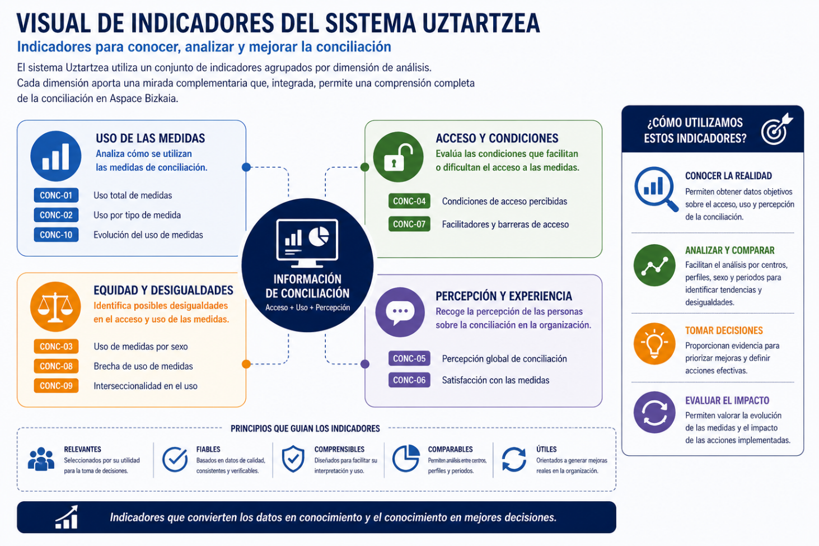

6. HERRAMIENTA DEL SISTEMA (UZTARTZEA)
El sistema Uztartzea se apoya en una herramienta específica de recogida, organización y análisis de la información, diseñada para garantizar la viabilidad operativa del sistema y su integración en la gestión ordinaria de Aspace Bizkaia.
Esta herramienta no se concibe como un elemento técnico aislado, sino como el soporte que permite trasladar el modelo de análisis —basado en acceso, uso y percepción— a la práctica diaria de los centros y servicios. Su diseño responde a un equilibrio necesario: por un lado, debe permitir recoger información suficiente para el análisis; por otro, debe ser lo suficientemente sencilla como para no generar una carga excesiva en los equipos.
La herramienta se estructura en formato Excel, organizada en diferentes bloques que se corresponden con las dimensiones del sistema. Esta elección responde a criterios de accesibilidad y facilidad de uso, evitando la dependencia de herramientas complejas y facilitando su implantación en todos los centros.
El primer bloque de la herramienta está orientado al registro del uso de las medidas de conciliación. En este apartado, cada registro corresponde a una situación concreta de conciliación, permitiendo recoger información relevante de forma homogénea. Entre los datos incorporados se incluyen el tipo de medida utilizada, el perfil profesional, el sexo y, cuando procede, observaciones que permitan contextualizar la situación.
Este bloque constituye la base del sistema, ya que permite disponer de datos reales sobre cómo se utiliza la conciliación en la organización. No obstante, su valor no reside únicamente en la acumulación de registros, sino en su capacidad para ser analizados posteriormente de forma estructurada.
El segundo bloque se centra en las condiciones de acceso a la conciliación, incorporando información sobre las características organizativas de los distintos centros y servicios. Este apartado no busca generar una clasificación exhaustiva de los puestos, sino identificar aquellos elementos que pueden influir en la capacidad real de conciliación, como la organización de turnos, la necesidad de cobertura continua o la posibilidad de redistribución interna del trabajo.
La incorporación de este bloque permite contextualizar los datos de uso y evitar interpretaciones simplificadas. De este modo, el sistema no se limita a identificar qué ocurre, sino que facilita comprender por qué ocurre.
El tercer bloque recoge la percepción de las personas trabajadoras, a través de encuestas internas diseñadas específicamente para este sistema. Estas encuestas permiten evaluar tanto la satisfacción general con la conciliación como la percepción de equidad y la capacidad real de acceso a las medidas.
Uno de los aspectos clave en el diseño de este bloque es la necesidad de garantizar la confidencialidad de la información. Para ello, la recogida de datos se realiza de forma anónima y su explotación se plantea en términos agregados, evitando en todo momento la identificación individual.
Además de estos tres bloques principales, la herramienta incorpora un espacio de análisis y explotación de datos, que permite transformar la información recogida en resultados comprensibles y útiles para la organización. Este espacio facilita la generación de tablas comparativas, el análisis por centros o perfiles y la identificación de tendencias.
Desde el punto de vista operativo, el funcionamiento de la herramienta se basa en una lógica sencilla. Las personas responsables de centros y servicios realizan el registro de la información de manera periódica, integrándolo en la gestión ordinaria del centro. Esta información se consolida posteriormente a nivel organizativo, donde se lleva a cabo el análisis conjunto de los datos.
Es importante señalar que el sistema no exige una recogida exhaustiva ni continua de todas las variables posibles, sino una recogida suficiente y coherente que permita realizar un análisis fiable. Este enfoque resulta clave para garantizar la sostenibilidad del sistema en el tiempo.
En relación con la calidad de la información, el sistema incorpora criterios básicos de homogeneización del registro, que permiten asegurar la comparabilidad entre centros y evitar distorsiones en el análisis. Estos criterios no buscan limitar la realidad de los centros, sino facilitar una lectura común que permita interpretar los datos de forma coherente en toda la organización.
Finalmente, la herramienta Uztartzea se concibe como un elemento en evolución. Su diseño inicial responde a las necesidades detectadas en el pilotaje, pero se prevé su ajuste progresivo a medida que el sistema se extienda y se identifiquen nuevas necesidades de análisis. Esta flexibilidad permite que la herramienta se adapte a la realidad organizativa sin perder coherencia metodológica.
En definitiva, la herramienta del sistema no es únicamente un soporte técnico, sino el elemento que permite hacer operativa la gestión de la conciliación, facilitando la recogida de información, su análisis y su utilización en la toma de decisiones.

7. GOBERNANZA DEL SISTEMA
El sistema Uztartzea incorpora una estructura de gobernanza que permite garantizar su funcionamiento efectivo, su coherencia organizativa y su integración en los procesos reales de toma de decisiones de Aspace Bizkaia.
La definición de esta gobernanza responde a una necesidad clave: evitar que el sistema quede limitado a la recogida de datos o a la elaboración de informes puntuales, y asegurar que la información generada se utilice de manera activa para orientar la gestión.
En este sentido, el sistema se apoya en una distribución clara de responsabilidades, en la que intervienen distintos niveles organizativos, cada uno con funciones diferenciadas pero complementarias.
Las personas responsables de centros y servicios desempeñan un papel fundamental en la operativización del sistema. Son quienes realizan el registro de la información vinculada al uso de las medidas de conciliación y quienes aportan una primera lectura operativa de los datos, basada en el conocimiento directo del funcionamiento del centro. Su implicación resulta clave para garantizar la calidad de la información y su conexión con la realidad organizativa.
El área de Gestión de Personas asume la función de garantizar la coherencia del sistema con el marco laboral y organizativo. Su papel resulta especialmente relevante en la integración de las distintas formas de conciliación —permisos, excedencias, reducciones de jornada—, evitando la fragmentación de la información y asegurando una visión completa del fenómeno. Asimismo, contribuye a la interpretación de los datos desde la perspectiva de las condiciones laborales.
El área de Desarrollo Organizativo tiene la responsabilidad de realizar el análisis global del sistema. Esto incluye la consolidación de la información procedente de los distintos centros, la explotación de los datos, la elaboración de informes y la identificación de patrones y tendencias. Desde este ámbito se construye la lectura organizativa de la conciliación, que permite pasar de los datos a la toma de decisiones.
El ámbito de Igualdad incorpora la perspectiva de equidad en el sistema. Su función consiste en analizar las posibles desigualdades en el acceso, uso y percepción de la conciliación, especialmente en relación con el género y los distintos perfiles profesionales. Esta mirada resulta imprescindible para evitar interpretaciones neutras de la realidad y para orientar acciones que favorezcan la igualdad de oportunidades.
El Comité de Dirección constituye el nivel de decisión del sistema. Es el responsable de integrar los resultados del análisis en la planificación organizativa, priorizar las acciones de mejora y asignar los recursos necesarios para su desarrollo. La implicación de este nivel garantiza que la conciliación se incorpore de manera efectiva en la estrategia y no quede limitada a un ámbito técnico o periférico.
La gobernanza del sistema no se limita a la asignación de funciones, sino que incorpora también una lógica de funcionamiento basada en la periodicidad y la coordinación. El análisis de la información se realiza con carácter semestral, permitiendo disponer de una lectura actualizada de la situación y facilitar la toma de decisiones en plazos razonables.
Asimismo, el sistema contempla la necesidad de generar espacios de contraste y lectura compartida, en los que se puedan analizar los resultados desde distintas perspectivas y evitar interpretaciones parciales. Esta lectura conjunta permite enriquecer el análisis y reforzar la coherencia de las decisiones adoptadas.
Un elemento especialmente relevante en la gobernanza es la conexión del sistema con otros ámbitos de gestión de la organización. Uztartzea no funciona de manera aislada, sino que se vincula con el Plan de Igualdad, con la gestión de personas y con la planificación estratégica. Esta integración permite que la conciliación se incorpore de forma natural en los procesos organizativos y evita duplicidades o incoherencias.
Finalmente, la gobernanza del sistema incorpora una lógica de responsabilidad compartida. Aunque existen roles claramente definidos, la conciliación no se entiende como una cuestión atribuida a un área concreta, sino como un elemento que implica al conjunto de la organización. Esta corresponsabilidad resulta coherente con el propio concepto de conciliación y refuerza su integración en la cultura organizativa.
En definitiva, la gobernanza del sistema Uztartzea garantiza que la información generada no se limite a un análisis descriptivo, sino que se convierta en un elemento activo en la gestión de Aspace Bizkaia, orientando decisiones, identificando mejoras y contribuyendo a la evolución del modelo organizativo.
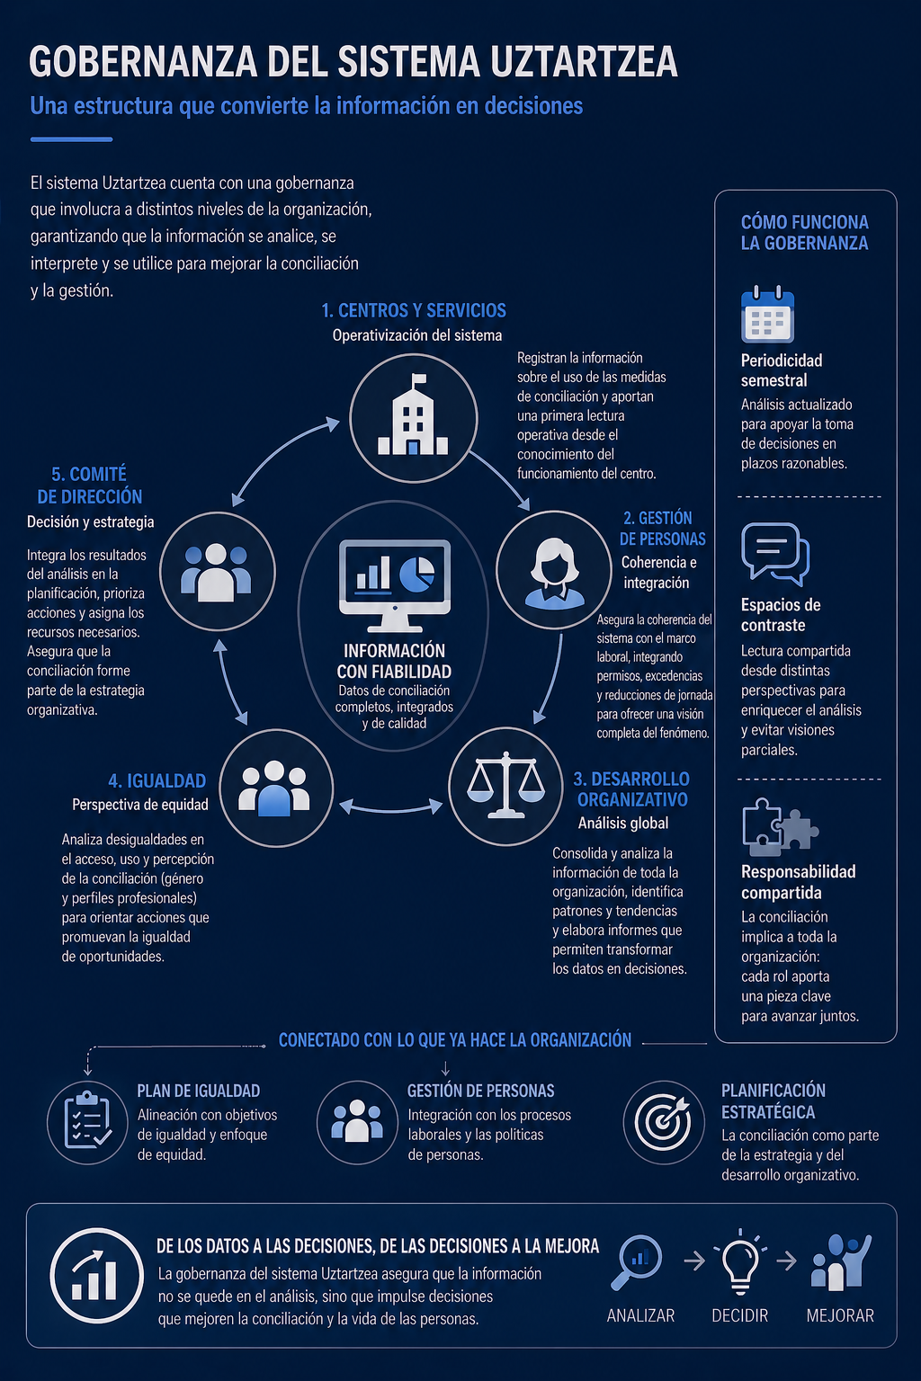

8. PROCEDIMIENTO DEL SISTEMA
El sistema Uztartzea se articula a través de un procedimiento que permite integrar de forma ordenada la recogida de información, su análisis y su utilización en la toma de decisiones. Este procedimiento no se concibe como un proceso complejo o paralelo a la gestión habitual, sino como una dinámica que se incorpora de manera natural en el funcionamiento ordinario de los centros y de la organización.
El objetivo del procedimiento es garantizar que la información sobre conciliación no solo se registre, sino que se transforme en conocimiento útil y en acciones concretas de mejora.
El proceso comienza con la recogida de información, que constituye la base del sistema. Esta recogida se realiza de forma continua en relación con el uso de las medidas de conciliación, integrándose en la gestión habitual de los centros y servicios. Cada situación de conciliación se registra de manera sencilla, siguiendo los criterios establecidos en la herramienta, evitando generar cargas adicionales innecesarias.
De forma complementaria, se incorpora la información relativa a las condiciones de acceso, que no requiere un registro continuo, sino una actualización periódica vinculada a la organización del trabajo en cada centro. Este elemento permite contextualizar los datos de uso y aporta una comprensión más completa de la realidad.
La tercera fuente de información es la percepción de las personas trabajadoras, que se recoge mediante encuestas específicas diseñadas para el sistema. Estas encuestas se realizan con carácter semestral en las fases iniciales de implantación, permitiendo disponer de una lectura actualizada de la experiencia de la plantilla.
Una vez recogida la información, el sistema avanza hacia la fase de consolidación y análisis de los datos. En esta fase, la información procedente de los distintos centros se integra a nivel organizativo, permitiendo una lectura global de la conciliación en Aspace Bizkaia. El análisis no se limita a la obtención de resultados numéricos, sino que incorpora la comparación entre centros, perfiles y periodos, así como la identificación de tendencias y posibles desigualdades.
Este análisis se realiza con carácter semestral, lo que permite disponer de una periodicidad suficiente para observar cambios relevantes sin generar una carga excesiva en el sistema. La elección de esta frecuencia responde a un criterio de equilibrio entre la necesidad de seguimiento y la viabilidad operativa.
A partir del análisis, el sistema incorpora una fase de interpretación de la información, que resulta clave para evitar lecturas simplificadas de los datos. En esta fase, se aplica la lógica de análisis combinada del modelo Uztartzea, relacionando las dimensiones de acceso, uso y percepción.
La interpretación no se basa en reglas automáticas, sino en criterios compartidos que permiten contextualizar los resultados. Por ejemplo, un determinado nivel de uso puede tener significados distintos en función de las condiciones organizativas o de la percepción de las personas trabajadoras. Esta lectura cualitativa permite transformar los datos en conocimiento útil para la organización.
Una vez interpretada la información, el sistema avanza hacia la fase de devolución y contraste. Los resultados se trasladan a los distintos niveles organizativos implicados, facilitando su comprensión y generando espacios de reflexión compartida. Este proceso permite contrastar la información con la realidad de los centros, enriquecer la interpretación y evitar decisiones basadas en lecturas parciales.
La fase final del procedimiento es la toma de decisiones y planificación de acciones de mejora. A partir del análisis realizado, se identifican áreas de mejora y se definen actuaciones concretas orientadas a facilitar la conciliación, mejorar su equidad o reducir su impacto organizativo.
Estas decisiones se integran en los procesos habituales de planificación, asegurando su conexión con la estrategia organizativa y con otros ámbitos de gestión, como el Plan de Igualdad o la gestión de personas.
El procedimiento se cierra con una lógica de seguimiento y evaluación, que permite analizar la evolución del sistema a lo largo del tiempo. La repetición del ciclo de recogida, análisis e interpretación facilita la identificación de tendencias y la valoración del impacto de las acciones implementadas.
Es importante destacar que el sistema no busca generar un proceso rígido o burocrático, sino una dinámica flexible que permita adaptarse a la realidad de la organización. Su eficacia depende, en gran medida, de su capacidad para integrarse en el funcionamiento habitual de los centros y de su utilidad para orientar la gestión.
En definitiva, el procedimiento del sistema Uztartzea permite transformar la información sobre conciliación en un proceso continuo de aprendizaje organizativo, en el que los datos se convierten en decisiones y las decisiones en mejoras concretas.
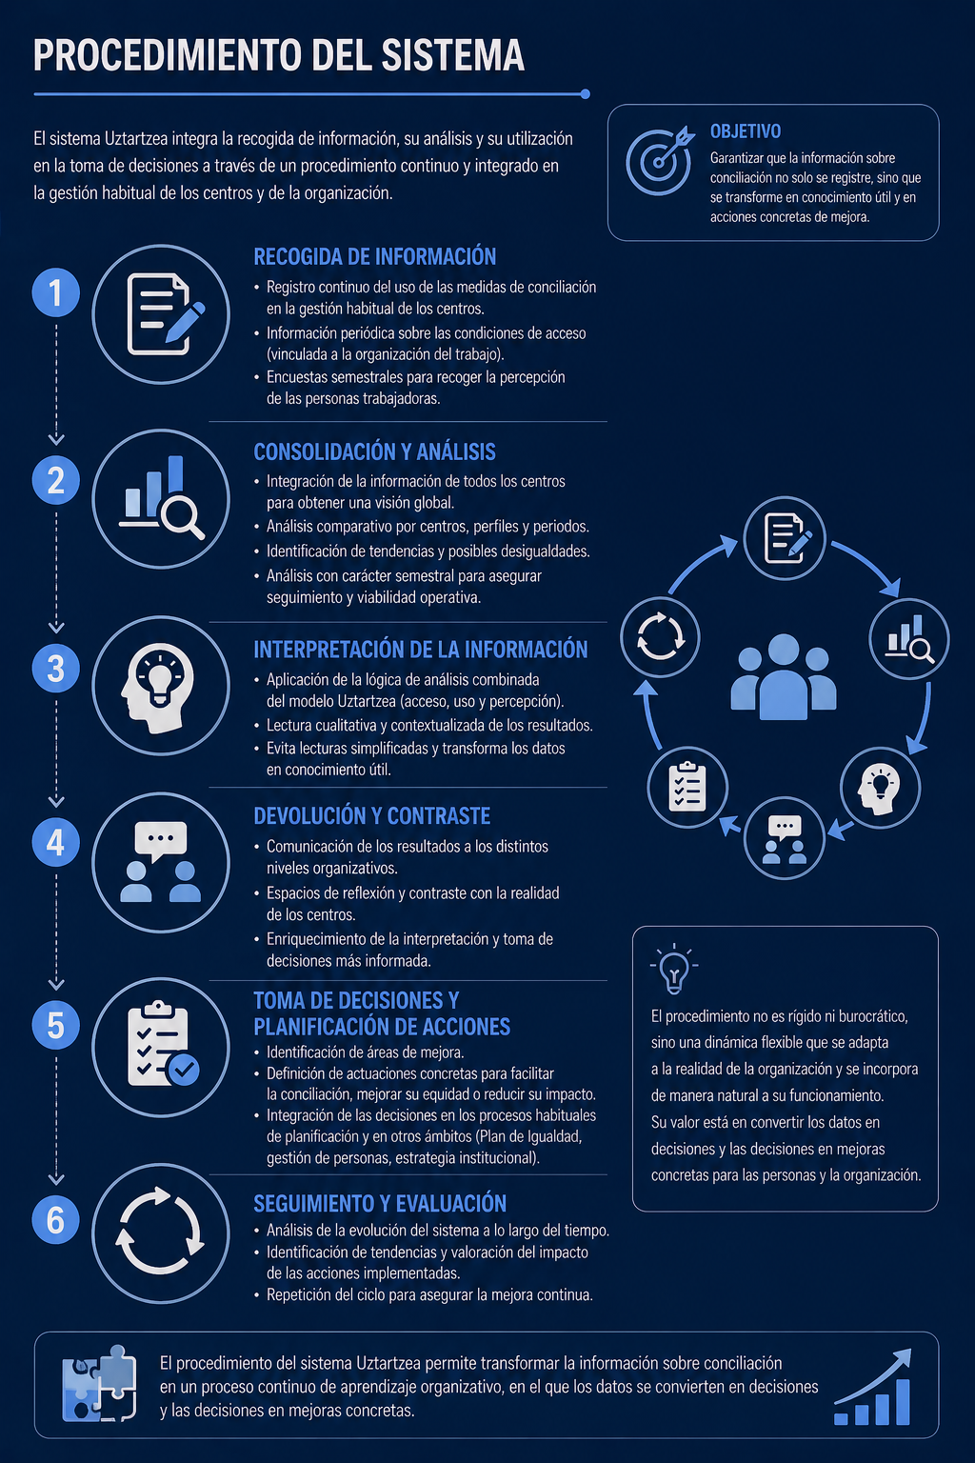

9. PROTECCIÓN DE DATOS Y CONFIDENCIALIDAD
El sistema Uztartzea se diseña y aplica garantizando el cumplimiento de la normativa vigente en materia de protección de datos personales, así como los principios de confidencialidad, minimización y uso adecuado de la información. Este aspecto resulta especialmente relevante, dado que el sistema incorpora información vinculada a situaciones personales relacionadas con la conciliación.
Desde su concepción, el sistema se orienta a un tratamiento de la información con finalidad organizativa, evitando en todo momento la identificación individual de las personas trabajadoras. La lógica del sistema no es analizar casos concretos, sino comprender patrones y dinámicas que permitan mejorar la organización.
En este sentido, la recogida de datos se limita exclusivamente a aquella información necesaria para el análisis del sistema, evitando la incorporación de variables personales que no aporten valor a la gestión. Este principio de minimización permite reducir riesgos y garantiza que el sistema se mantenga dentro de un uso legítimo y proporcionado de la información.
Uno de los elementos centrales del sistema es el tratamiento de los datos en forma agregada. La explotación de la información no se realiza a nivel individual, sino a partir de categorías que permiten analizar la conciliación sin comprometer la confidencialidad de las personas. Esta agregación resulta especialmente importante en aquellos contextos en los que el número de personas es reducido, donde la identificación indirecta podría producirse con mayor facilidad.
Para garantizar este enfoque, el sistema establece una agrupación organizativa que permite analizar la información manteniendo el anonimato. Los centros y servicios se agrupan en bloques que responden a su naturaleza funcional y a la lógica del modelo de atención de Aspace Bizkaia. Esta agrupación permite disponer de una lectura coherente desde el punto de vista organizativo, al tiempo que protege la identidad de las personas trabajadoras.
En aquellos casos en los que, aun aplicando esta agrupación, no se garantice un tamaño suficiente de muestra, el análisis se realizará exclusivamente a nivel global, evitando cualquier riesgo de identificación.
La recogida de la percepción de las personas trabajadoras se realiza mediante herramientas que garantizan el anonimato, como encuestas no nominativas. En este ámbito, se presta especial atención a la formulación de las preguntas, evitando la incorporación de información que pueda permitir la identificación indirecta de las personas.
Asimismo, el sistema establece una clara diferenciación entre la información operativa y la información analítica. Mientras que el registro de uso de medidas puede realizarse a nivel de centro para facilitar la gestión, su explotación y análisis se realiza siempre en términos agregados, asegurando que los resultados no puedan asociarse a situaciones individuales.
El acceso a la información se encuentra limitado a las personas responsables del sistema en cada uno de sus niveles, en función de sus competencias. Esta limitación garantiza un uso adecuado de los datos y evita su utilización para fines distintos a los previstos en el sistema.
Por último, el sistema incorpora una lógica de responsabilidad en el tratamiento de la información, en la que todas las personas implicadas asumen el compromiso de utilizar los datos de manera ética, respetuosa y alineada con los objetivos del sistema. Este enfoque refuerza la confianza en el sistema y favorece la participación de las personas trabajadoras.
En definitiva, la protección de datos en el sistema Uztartzea no se plantea únicamente como una obligación normativa, sino como un elemento esencial para garantizar su legitimidad, su aceptación interna y su sostenibilidad en el tiempo.

10. CICLO DE SEGUIMIENTO Y EVALUACIÓN
El sistema Uztartzea se articula a través de un ciclo de seguimiento y evaluación que permite garantizar su continuidad en el tiempo, su utilidad para la gestión y su capacidad de generar mejora organizativa.
Este ciclo no se plantea como un proceso puntual, sino como una dinámica recurrente que integra la conciliación dentro de la lógica habitual de funcionamiento de Aspace Bizkaia. Su diseño responde a la necesidad de equilibrar dos elementos: por un lado, disponer de información actualizada que permita tomar decisiones; por otro, asegurar que el sistema sea sostenible y no genere una carga excesiva en la organización.
El seguimiento del sistema se basa en una recogida continua de información, especialmente en lo relativo al uso de las medidas de conciliación. Esta recogida se integra en la gestión ordinaria de los centros y servicios, permitiendo disponer de datos actualizados sin necesidad de activar procesos específicos de forma puntual.
A partir de esta base, el sistema establece un análisis con carácter semestral, que constituye el momento clave de lectura estructurada de la conciliación en la organización. Esta periodicidad permite identificar tendencias, detectar cambios relevantes y disponer de una visión suficientemente estable para la toma de decisiones.
El análisis semestral integra de forma conjunta las tres dimensiones del sistema —acceso, uso y percepción—, permitiendo una lectura completa de la realidad organizativa. En esta fase, se revisan los indicadores definidos, se analizan las diferencias entre centros y perfiles profesionales y se identifican posibles situaciones de desigualdad o dificultad en el acceso a la conciliación.
Este proceso no se limita a la obtención de resultados, sino que incorpora una lógica de interpretación que permite contextualizar los datos y evitar lecturas simplificadas. La comparación con periodos anteriores y la identificación de tendencias constituyen elementos clave en esta fase, ya que permiten evaluar la evolución del sistema y no únicamente su situación puntual.
Los resultados del análisis se recogen en un informe semestral de conciliación, que sintetiza la información relevante y facilita su comprensión por parte de los distintos niveles organizativos. Este informe no tiene un carácter meramente descriptivo, sino que incorpora una lectura interpretativa orientada a la toma de decisiones.
El ciclo se completa con una evaluación anual, que permite integrar la información de los dos semestres y realizar una valoración global del sistema. Esta evaluación se alinea con los procesos de seguimiento del Plan de Igualdad, asegurando la coherencia entre ambos ámbitos y facilitando la integración de la conciliación en la gestión organizativa.
Asimismo, el sistema contempla una evaluación de carácter estratégico con periodicidad cuatrienal, coincidiendo con los procesos de revisión y elaboración de los Planes de Igualdad. Esta evaluación permite analizar la evolución del sistema en el medio plazo y valorar su impacto en la organización.
El ciclo de seguimiento incorpora, además, una lógica de retroalimentación, en la que los resultados del análisis se utilizan para orientar la definición de acciones de mejora. De este modo, el sistema no se limita a observar la realidad, sino que contribuye activamente a su transformación.
En definitiva, el ciclo de seguimiento y evaluación de Uztartzea permite consolidar un sistema vivo, en el que la conciliación se analiza de forma periódica, se integra en la toma de decisiones y se orienta hacia la mejora continua.
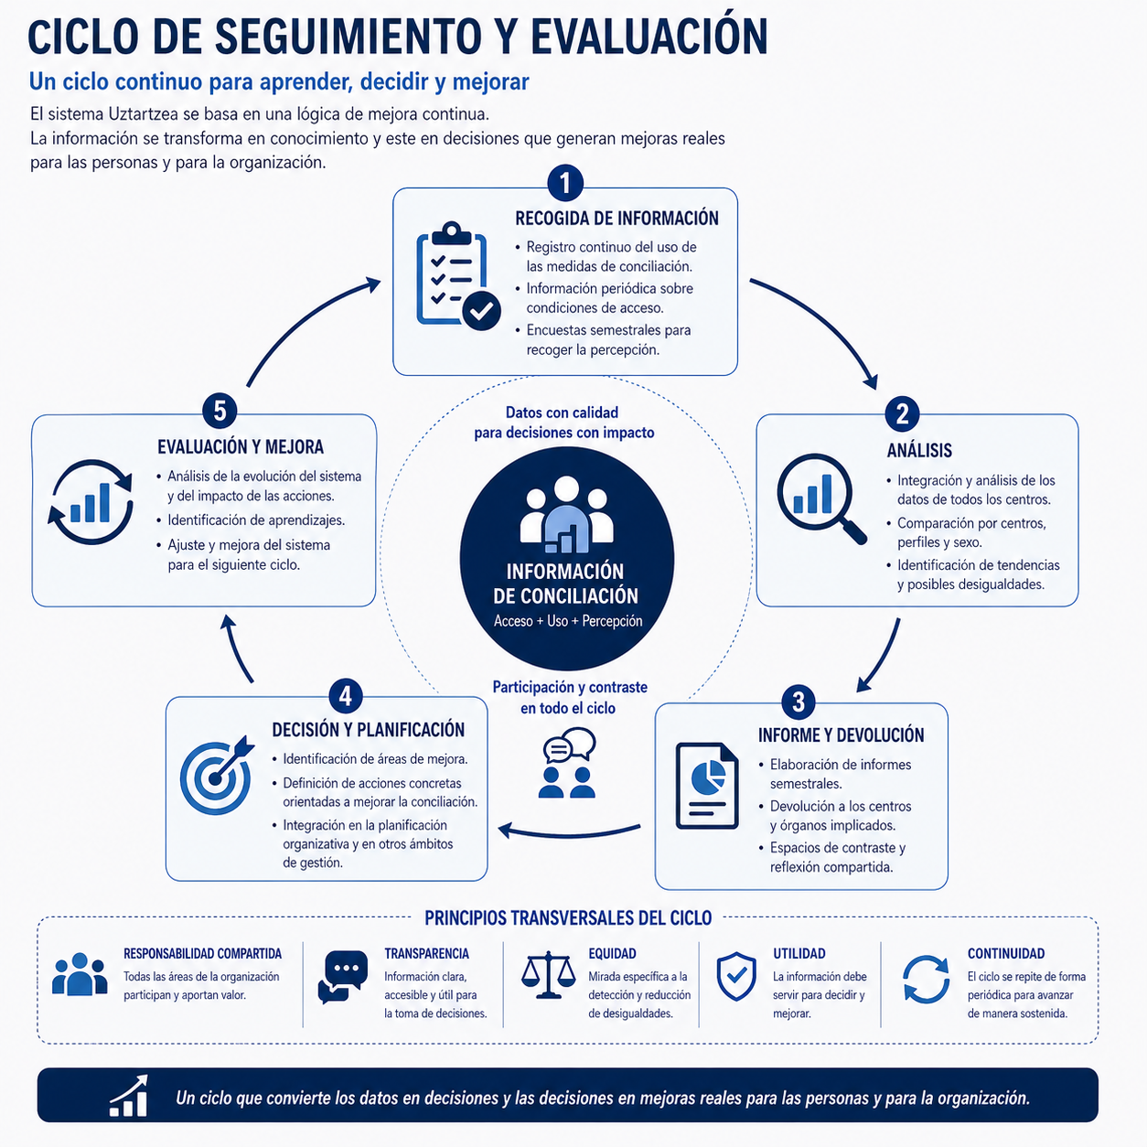

11. INTEGRACIÓN EN LA ESTRATEGIA Y MEJORA CONTINUA
El sistema Uztartzea no se concibe como un elemento independiente dentro de la organización, sino como un sistema integrado que contribuye al desarrollo estratégico de Aspace Bizkaia y a la mejora continua de su modelo de gestión.
La integración del sistema en la estrategia responde a una idea fundamental: la conciliación no es únicamente una cuestión operativa o vinculada a la gestión de personas, sino un elemento que impacta directamente en la calidad del empleo, en el bienestar de las personas trabajadoras y en la sostenibilidad organizativa.
En este sentido, los resultados del sistema se incorporan en los procesos de planificación y toma de decisiones, permitiendo que la conciliación forme parte de la reflexión estratégica de la organización. Esta integración se materializa en la consideración de los datos del sistema en la definición de prioridades, en la planificación anual y en la asignación de recursos.
Uztartzea mantiene una conexión directa con el Plan de Igualdad, constituyéndose como una herramienta clave para su seguimiento y evaluación. La información generada por el sistema permite analizar de forma específica la dimensión de conciliación, identificar desigualdades y orientar acciones que favorezcan la igualdad de oportunidades real dentro de la organización.
Asimismo, el sistema se vincula con la gestión de personas, aportando información relevante para la organización del trabajo, la planificación de los equipos y la mejora de las condiciones laborales. Esta conexión permite que la conciliación se incorpore de forma natural en las decisiones relacionadas con la gestión de los centros y servicios.
Desde una perspectiva más amplia, el sistema contribuye a la alineación de Aspace Bizkaia con el Marco de los Objetivos de Desarrollo Sostenible, especialmente en relación con:
- la meta 5.1, orientada a la eliminación de desigualdades de género,
- la meta 10.3, centrada en la igualdad de oportunidades,
- y la meta 16.6, vinculada al desarrollo de instituciones eficaces y transparentes.
La incorporación de estas metas no tiene un carácter formal, sino que se concreta en la capacidad del sistema para generar información que permita avanzar en estos ámbitos.
La mejora continua constituye el eje central del sistema. Uztartzea se concibe como un proceso dinámico, que evoluciona a partir de su propia aplicación y del aprendizaje organizativo generado. Este enfoque implica que tanto la herramienta como los indicadores y los criterios de análisis están sujetos a revisión y ajuste.
La experiencia derivada del pilotaje y del despliegue progresivo del sistema permitirá identificar áreas de mejora, ajustar la herramienta a la realidad de los centros y perfeccionar los criterios de análisis. Este proceso de aprendizaje resulta clave para garantizar la utilidad del sistema y su adaptación a las necesidades de la organización.
La mejora continua no se limita al propio sistema, sino que se proyecta sobre la organización. Las acciones derivadas del análisis permiten introducir cambios en la organización del trabajo, mejorar la accesibilidad de las medidas de conciliación y avanzar hacia un modelo más equitativo y corresponsable.
En definitiva, la integración de Uztartzea en la estrategia y su orientación a la mejora continua permiten consolidar la conciliación como un elemento estructural de la gestión de Aspace Bizkaia, alineado con sus valores, su misión y su compromiso con las personas.

